Методическая разработка внеклассного мероприятия
учителя немецкого языка
МБОУ «ЦО – гимназия №11 им. Александра и Олега Трояновских»
Тюриной Ирины Петровны
Предмет: иностранный язык (немецкий)
Класс: 7
УМК Спектрум
Тема мероприятия: Немецкие изобретатели и их изобретения
Тип урока: квест-игра
Цели мероприятия:
- Повышение интереса к предмету и мотивации с помощью нестандартного метода преподнесения материала;
- Расширение знаний и умений учащихся по предмету;
- Создание благоприятных условий для развития познавательных интересов и речевых умений, и тренировка в умении применять знания в нестандартных игровых ситуациях;
Задачи:
- Установление межпредметных связей;
- Формирование умений частично-поисковой и поисковой деятельности;
- Формирование условий для проявления и развития индивидуальных творческих способностей и коммуникативных навыков;
- Развитие познавательной деятельности обучающихся и расширение кругозора;
- Формирование уважительного отношения к культуре, нравам, обычаям. Достижениям представителей других национальностей;
- Углубление страноведческих знаний обучающихся.
Планируемые результаты:
Предметные: систематизация имеющихся знаний, актуализация лексического материала, расширение словарного запаса, совершенствование правильности орфографического оформления речи.
Личностные: формирование познавательного интереса к учебной деятельности, изучению иностранного языка, освоение культуры общения, осознание иностранного языка, как основного средства общения, приобретение умения мотивированной организации собственной деятельности.
Метапредметные:
регулятивные: осознание и сохранение учебной цели, с учётом выделенных учителем ориентиров действия в новом учебном материале в сотрудничестве с учителем и сверстниками, планирование своих действий в соответствии с поставленной задачей, учёт установленных правил в контроле способа решения;
познавательные: осуществление поиска необходимой информации для выполнения учебных заданий, использование знаково-символических средства для решения поставленных задач, построение сообщения в устной и письменной форме.
коммуникативные: адекватное использование речевых средств для решения коммуникативных задач; осуществление контроля за действиями партнера, осуществление взаимоконтроля и оказание в сотрудничестве необходимой взаимопомощи.

Образовательные ресурсы: компьютер, проектор,
План урока:
I. Блок целевой –2 мин.
1. Организационный момент – 1 мин.
2. Целеполагание. Мотивация. Постановка задач – 1 мин.
II. Блок процессуальный – 34 мин.
1. Ревизия знаний - 5 минут
2. Решение проблемных ситуаций – 15 минут
3. Организации поисковой деятельности – 14 минут
III. Блок аналитический. – 3 мин.
1. Рефлексия. Подведение итогов. – 3 мин.
Оборудование - рабочие листы, маршрутные листы, карточки с заданиями
Описание мероприятия
Внеклассное мероприятие представляет собой квест-игру входе которой нужно разгадать кроссворд. Учащиеся делятся на группы. В кабинете приготовлены задания. Побеждает та команда, которая быстрее и правильнее справится с заданием: полностью разгадает кроссворд.

- Целевой блок.
Начало урока.
Приветственное слово учителя. Учащимся предлагается коллаж, с целью определения темы урока. Затем учитель сообщает, что урок проходит в форме квеста и объясняет правила игры.
Каждой команде нужно:
- найти рассредоточенные по всему помещению задания;
- выполнить эти задания
- внести результат выполнения задания в кроссворд
!!! Номер задания соответствует номеру искомого слова в кроссворде
Каждая команда самостоятельно планирует свою траекторию работы.

- Процессуальный блок.
Перед началом игры учитель предлагает вспомнить, какие полезные изобретения были сделаны в Германии. На этом этапе каждая команда может заработать определённое количество баллов.
Затем даёт старт игре.
Каждая команда получает кроссворд.
 |  |  |  |  |  |  |  |  |  |  |  |  |  | ⁷
 |  |  |  |  |  |  |  | ⁴
 |  | ¹ |  |  |  | ³
 |  |  |  |  |  |  |  |  |  | ⁶ |  | ⁹
²
 |  |  |  |  | ⁵ |  |  |  |  |  |  |  |  | ¹¹
 |  |  |  |  |  |  | ¹⁰
 | ⁸
Номер задания соответствует номеру искомого слова в кроссворде!!!
Задание №1 Чтобы узнать задание нужно навести камеру на QR-код и внимательно прочитать задание. Подсказки на каждом шагу!
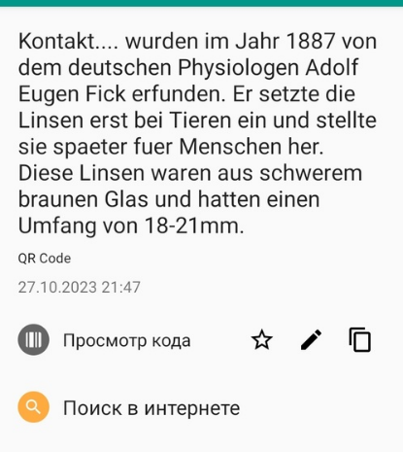
Задание №2 Необходимо расшифровать надпись, используя шифр
N 2
_ _ _ _ _ _ _

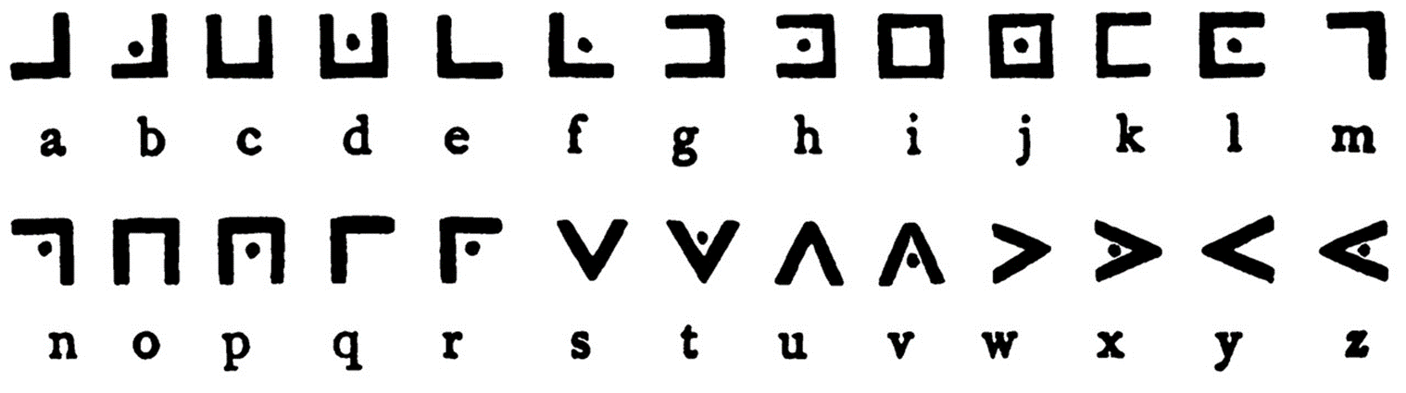

Задание №3 Ещё один QR – код. В самом вопросе содержится ответ, нужно только внимательно читать.

Задание №4 На этом этапе необходимо заполнить пропуске в тексте и из полученных элементов сложить искомое слово.

№4 Deutsche Erfindungen erobern die Welt
Deutschland ist das Land der Dichter und Denker - und der Erfinder. Jeans, Teebeutel, Currywurst, das MP3-Format, Düsentriebwerk und Diesel-(1)_ _ _ _ _: alles deutsche Erfindungen.
Die ersten Modelle des Fahr(2)_ _ _s wurden unabhängig voneinander gebaut. In Frankreich gab es seit 1816 das„ Holzpferd”. Der deutsche Baron Karl von Drais baute 1817 die „Laufmaschine”. Beide „Fahrräder” waren aus Holz und wurden mit den Füßen angetrieben, hatten aber keine Pedalen.
(1)+(2)= M _ _ _ _ _ _ _
Задание №5 Следующий QR -код скрывает вопрос о названии фирмы, созданной Адольфом Дасслером. Здесь есть два пути решения задачи: либо знать название фирмы по имени создателя, либо сложить первые буквы фамилии и имени. Есть над чем подумать!
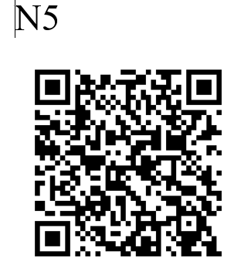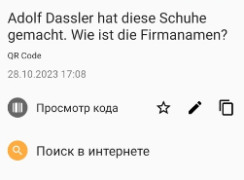

Задание №6 Чтобы разгадать загадку, которая скрывается за этим QR – кодом, нужно просто понять смысл высказывания. Хорошее знание лексики очень поможет!

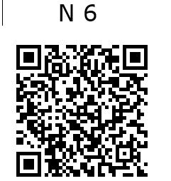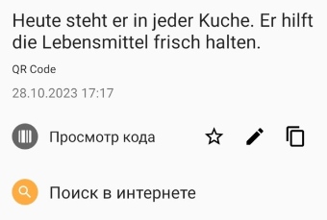

Задание №7 Нужно разгадать ребус. Знание лексики очень поможет!

№7

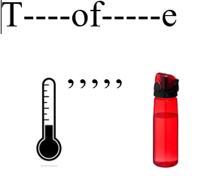
Задание №8 В данном задании учащиеся знакомятся с семантическим полем слова, которое им предстоит разгадать. Первая и последняя буквы не скрыты – это подсказка!

Задание №9 В девятом задании нужно собрать пазл. Полученная картинка подскажет слово, которое нужно внести в кроссворд. Для подсказки можно добавить в пазл буквы искомого слова.
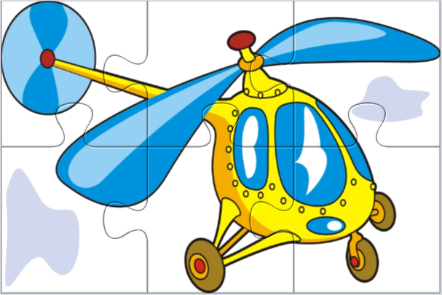
H b sch r

U

a u b e

r

Задание №10 В конвертике с десятым заданием учащиеся найдут слово, разбитое на слоги и буквосочетания. Им предстоит сложить буквы в имеющее значение слово.
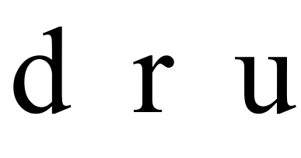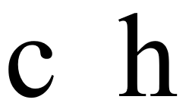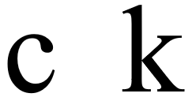

Задание №11 Данное задание скрывает четыре загадки. Разгадав которые, учащиеся получат буквы, из которых нужно составить слово и внести его в кроссворд.

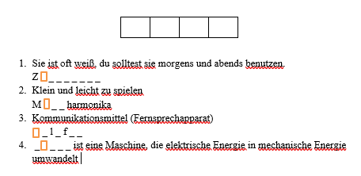

III. Блок аналитический
Когда одна из команд заявляет о том, что кроссворд заполнен и сдаёт его, учитель объявляет о завершении состязания. Вторая команда должна также сдать свой кроссворд. На экран выводится слайд с правильными ответами. Учитель (или независимое жюри) проверяет правильность заполнения кроссворда. Подводит итоги. Награждает победителей. Можно поощрить и проигравшую команду, вручив грамоту, например, «ЗА СТРЕМЛЕНИЕ К ПОБЕДЕ» Или отдельных учащихся, обсудив предварительно с ребятами, кто внёс наиболее значительный вклад в победу команды.
Затем происходит обмен впечатлениями.
Все вместе отвечают на вопросы: Что понравилось?
Какие трудности возникали?
Что можно было сделать иначе?
Над чем ещё нужно поработать?
Что нового узнали?
